Lampiran A: Data Penelitian
Hasil Rekaman Mahasiswa Islam Patani (Selatan Thailand)
Pertemuan 1: Ragam lisan terjadi dari Mahasiswa Islam Patani (Selatan Thailand) di Sekretariat PMIPTI selama diskusi:
Sek : Assalamualaikum Wr. Wb.
Ying : Waalaikumussalam Wr. Wb.!
Semua : Waalaikumussalam Wr. Wb.!!
Sek : Berapa Orang Kito diskusi hari ini?
San : Kata tigo belas orang
Sek : Ooorr iya ya, mano orang lain lagi?
San : Tidak tahu juga, tak mari lagi nih
Sek : Bagaimana kito nak tunggu atau kito nak lanjut nih
Mai : Terserah!!
Syam : tunggulah dulu
Hasnah : Sayo setuju juga! kita tunggu mereka itu dulu
Sek : Bagaimana orang lain?
Kareem : Molek juga tuh
Sek : Okey, kito tunggu mereka itu dulu (Sambil menunggu) bagaimana Yuk perkuliahmu sekarang?
Yuk : Alhamdulillah baik, sekarang masih ujian MID
Sek : Ooor begitu! pah, bagaimana bisa buat?
Yuk : Hehehehe bisa sikit-sikit
Kareem : Malas baca buku pun! hahahaha
Sek : Ermmmm, rajin baca buku laaaa
Yuk : Hehehehe yoo bang (sambil malu)
Sek : Pah kareem udah ujian
Kareem : Tak lagi
Sek : Bila ujian?
Kareem : Belum tahu lagi
Yuk : Dio pun malas baca buku hahahaha (semua ketawa)
Kareem : Pakat suka!! (sambil malu)
Nyoh : Assalamualaikum!
Ding : Assalamualaikum!!
Sek : Waalaikumussalam Wr. Wb. (dan semua jawab), kenapa baru mari nyoh, ding?
Nyoh : Hehehe, sayo tertidur tadi tak ingat kata ada perjumpaan hari ini
Sek : Ermm yoyo, kamu ding kenapa?
Ding : Sayo basoh baju tadi jadi lewat sikit
Sek : Yo belalah, sudah cukup kito tigo belas orang?
Hasnah : Belum lagi!
Sek : Ada siapa lagi
Hasnah : Bae yang dengan baesan
Sek : Dimano mereka berduo itu?
Hasnah : Bae yang tak tahu juga kalu bae san dia balik Patani
Sek : Orrr yoyo, ketua umum sudah bilang kemarin…ya udahlah, bagaimana pertemuan kali ini kita buat sepakat dulu untuk diskusi pertemuan selanjutnya?
Nyah : Baik, setuju!
Ding : Saya juga setuju
Sek : Yang lain ada lagi?
Ying : Tak ada
Sek : Baiklah, kalau begitu keputusan kito hari ini kito nak membuat kesepakatan untuk nak diskusi pada pertemuan berikutnya, ha! bagaimana kita nak mengadakan berapa kali pertemuan dan nak diskusi tentang apa yang terkait dengan jurusan kito, kalua sayo ingin diskusi tentang pola kalimat, Adakah solusi lain?
Zamri : Sayo nak solusi boleh?
Sek : Silakan!
Zamri : Sayo nak solusi nak mengadakan diskusi kito tigo kali pertemuan dan materinya saya sudah setuju dengan solusinya sek yaitu tentang pola kalimatnya
Mai : Aku nak solusi mengadakan diskusi kito ampat kali pertemuan dengan karena tigo pertemuan tidak cukup
Sek : Ada orang lain lagi?
San : Tapi sayo setuju dengan solusi dari zamri tadi yaitu tigo kali pertemuan dengan kerano diskusi kito ado batasan waktu yaitu akhir tanggal 10 bulan ini dengan kerano staf pengurus ada program lain lepas diskusi jurusan
Hasnah : Sayo juga setuju dengan zamri kerano sayo adalah salah satu staf pengurus akan mengadakan program lain setelah diskusi jurusan
Sek : Iya ya, bagaimana ada pendapat lain lagi?
Ding : Yo! Sayo setuju dengan zamri
Sek : Begini nah kito buat keputusan akan mengadakan diskusi tigo kali pertemuan berarti ado duo kali pertemuan lagi nak mula minggu depan pada malam ahad dan malam Jum’at materinya tentang pola kalimat bagaimana kalian?
Semua : Setuju!!!
Sek : Baiklah untuk hari ini ado lagi yang mau ditambah?
Ying : Cukup!
Nyoh : Tak ada!
Zamri : Sudah!
Sek : Baik saya akhiri dengan assalamualaikum Wr. Wb.
Semua : Waalaikumussalam Wr. Wb.
Pertemuan 2: Ragam lisan terjadi dari Mahasiswa Islam Patani (Selatan Thailand) di Sekretariat PMIPTI selama diskusi:
Sek : Assalamualaikum, maaf sayo datang lewat sikit (sambil duduk)
Semua : Waalaikumussalam!
Anas : Gak apa-apa
Sek : Oowww anas kenapa minggu semalam tak datang?
Anas : Sayo ado urusan sikit?
Sek : Oh begitu? bagaimana orang lain sudah buat persiapan untuk diskusikan?
Nyoh : Hehehe sikit-sikit
Anas : Boleh sayo tanyo?
Sek : Yo buleh, apo?
Anas : Kito nak diskusi tentang apo? Hehehe (sambal ketawa)
Sek : Oww! Sayo lupo jelaskan kepada mu, kito nak diskusi tentang pola kalimat
Anas : Yoyo
Sek : Bisa kito lanjut?
Semua : Bisa!!!
Sek : Hah! sebelum kito nak diskusi tetang pola kalimat mari kito kenal dulu apakah itu kalimat, Ding apakah kalimat?
Ding : Emm...tanyo orang lain dulu sayo tak bisa jawab nih (semua ketawa)
Sek : Aaaaa Ying cuba jawab, apo itu kalimat?
Ying : Emmm... kalimat adalah ucapan
Sek : Emm bisa jadi juga, San! apo itu kalimat?
San : Aaaa... perkataan (sambil senyum)
Sek : Ado yang bisa kasih yang lebih luas lagi?
Zamree : Kalimat adalah satuan bahasa berupa kato atau rangkaian kato yang dapat terdiri dari sendiri
Sek : lain lagi?
Anas : Sayo nak cuba jawab nah, salah tak apa-apakan?
Sek : Tak apa-apa, silakan!
Anas : Kalimat adalah kata yang dapat berdiri sendiri dan menyatakan makno yang lengkap, hehehehe yo sudoh
Yuk : Adooo pandai anas hahahaha (semua ketawa)
Sek : Ha! bagus tuuu...nah, kalimat adalah satuan bahasa berupa kata atau rangkaian kata yang dapat berdiri sendiri dan menyatakan makna yang lengkap baik dengan cara lisan maupun tulisan, kalimat dalam ragam resmi baik secara lisan maupun tulisan sekurang-kurang keno ado sebuah subjek dan sebuah predikat... aaaa faham Yuk?
Yuk : Yoo faham
Sek : Di sini kalimat terbagi kepada berapa?
Nyoh : Duo
San : Tak tahu!
Sek : Yoo duo, cuba sebut!
Nyoh : Eeeeee kalimat tunggal, kalimat majemuk
Sek : Zamri bagaimana kalimat tunggal?
Zamri : Kalimat tunggal adalahhhhh.....hehehe tak geti
Ying : Kalimat tunggal tuh kalimat hanya ado satu pola kalimat, betul tak?
Sek : Yo betul, pah bagaimana duo pola kalimat cuba beri sikit lagi?
Ying : Yaitu hanya ado satu subjek, satu predikat, satu keterangan
Sek : Yooo, pah kalimat majemuk bagaimano?
Ying : Aaaa kalimat majemuk adalah kalimat yang mempunyai duo pula kalimat atau lebih
Sek : Terimakasih kepada Ying, jadi kito sudah tahu kalimat itu apo? Sampai di sini ada yang mau bertanya atau ada tambahan?
Zamri : Tidak!
Ding : Tak!
Sek : Okey, kito lanjut inti diskusi kito hari ini adalah pola kalimat ada yang pernah dengar pola kalimat
Kareem : Pernah
Mai : Pernah tapi tak ingat heheheh
Sek : Pola kalimat adalah kalimat yang kita gunakan sesungguhnya dapat di kembalikan ke dalam jumlah kalimat dasar yang sangat terbatas. Semua kalimat kita gunakan berasal dari beberapa pola kalimat dasar saja. Sesuai dengan kebutuhan kita masing-masing (baca materi) di sini apakah kalimat dasar?
Syam : Kalimat dasar ialah kalimat yang berisi informasi pokok dalam struktur inti, belum mengalami perubahan. Perubahan itu dapat berupa penambahan unsur seperti penambahan keterangan kalimat ataupun keterangan subjek, predikat, objek, atau pelengkap. (baca materi)
Sek : Yooo bagus, kalimat dasar terbagi kepada delapan tipe yaitu kalimat satu dasar berpola S P, duo kalimat dasar berpola S P O, tigo kalimat dasar berpola S P K, ampat kalimat dasar berpola S P O K., limo kalimat dasar berpola S P K, anam kalimat dasar berpola S P O K, tujoh kalimat dasar berpola S P K, dan lapan kalimat dasar berpola S P O K. nah!!, ini adalah pola kalimat dasar. Aaaaa untuk pertemuan kali ini sayo raso sudah cukup nanti kita lanjut lagi pado pertemuan selanjutnya, bagaimana ada yang mau di tambah atau mau bertanya silakan?
Syam : Sudah cukup!
Kareem : Nanti pertemuan selanjutnya
Sek : Baiklah, kalu begitu untuk minggu depan kalian cari contoh-contoh tentang pola kalimat dasar yang disebut tadi bisakan?
Ding : Insyaallah
Hasnah : Yoo bisa
Kareem : Nak usaha
Sek : Okey baiklah sayo akhiri dengan Assalamualaikum Wr.Wb.
Semua : Waalaikummussalam Wr.Wb.
Pertemuan 3: Ragam lisan terjadi dari Mahasiswa Islam Patani (Selatan Thailand) di Sekretariat PMIPTI selama diskusi:
Sek : Assalamualaikum Wr. Wb.
Semua : Waalaikumussalam Wr. Wb
Sek : Alhamdulillah hari ini kito ado cukup semuo, sudah pertemuan yang terakhirkan?
Mai : Iyaaaaa (sambil senyum)
Sek : Kito buleh lanjut materi kito hari ini, bagaimana sudah cari contoh yang sayo beri semalam? Hehehe (sambal senyum)
Anas : Sudah!
Sek : Bagaimana kalau satu orang beri satu contoh serta huraian
Zamri : Setuju!
Sek : Yang pertama kalimat dasar berpola S P O, siapa dulu yang mau jawab?
Zamri : Sayo buleh, kalimat dasar tipe ini memiliki unsur subjek, predikat, dan objek. Subjek berupa nomina atau frasa nominal, predikat berupa verba transitif, dan objek berupa nomina atau frasa (baca isi materi) misalnya ibu beli seluar baru.
Sek : Ya bagus, lanjut kalimat dasar berpola S P, cuba Anas
Anas : Kalimat dasar tipe ini memiliki unsur subjek dan predikat. Predikat kalimat untuk tipe ini dapat berupa kata kerja, kata benda, kata sifat atau kata bilangan. (Baca isi materi) misalnya kursi warna biru.
Sek : Yoo, yang tigo kalimat dasar berpola S P K. Siapa mau jawab?
Ying : Sayo, (sambil angkat tangan)
Sek : Cuba goyak
Ying : Kalimat dasar tipe ini memiliki unsur subjek, predikat, dan pelengkap. Subjek berupa nomina atau frasa nomina, predikat berupa verba intransif atau kata sifat dan pelengkap berupa nomina atau adjektiva. (baca materi) contohnyo anaknya beternak ayam
Sek : Hah! yang keempat yuk kalimat dasar bepola S P O K.
Yuk : Aaaaaa kalimat dasar tipe ini memiliki unsur subjek, predikat, objek, dan pelengkap. Subjek berupa nomina atau frasa nomina, predikat berupa verba intransitif, objek berupa nomina atau frasa nominal, dan pelengkap berupa nomina atau frasa nomina. (baca materi) contoh dia mengirimi sayo surut.
Sek : Ado empat lagi yang kelimo kalimah dasar berpola S P K cuba beri sikit Nyoh
Nyoh : Heheheh sayo tak ada isi materi tak buat persiapan
Sek : Ermmmm coba ding!
Ding : Kalimat dasar berpola S P K memiliki unsur subjek, predikat dan harus memiliki unsur keterangan karena diperlukan oleh predikat. Subjek berupa nomina atau frasa nomina, prekata berupa verba intransitif, dan keterangan berupa frasa berpreposisi. (baca materi) contoh mereka berasal dari Medan
Syam : Sayo nak jawab kalimat dasar berpola S P O K yaitu kalimat yang memiliki unsur subjek, predikat, objek dan keterangan. Subjek berupa nomina atau frasa nomina, predikat berupa nomina atau frasa nominal, dan keterangan berupa frasa berpreposisi. (baca materi) misalnya kami masukan buku ke dalam meja.
Hasnah : Sayo mau jawab yang ke tujoh kalimat dasar berpola S P K buleh?.
Sek : Silakan!
Hasnah : Kalimat dasar tipe ini memiliki unsur subjek, predikat, pelengkapan dan keterangan. Subjek berupa nomina atau frasa nominal, predikat berupa verba intransitif atau kata sifat, pelengkap berupa nomina atau abjektiva, dan keterangan berupa frasa berpreposisi (baca materi) contoh alee bermain musik di atas pantas.
Sek : Aaa bagus tuuu yang terakhir kalimat dasar berpola S P O K.
San : Sayo(sambil angkat tangan)
Sek : Silakan!
San : Kalimat dasar berpola ini adalah memiliki unsur subjek, predikat, objek, pelengkap dan keterangan. Subjek berupa nomina atau frasa nominal, predikat berupa verba intransitif, objek berupa nomina atau frasa nominal, pelengkap berupa nomina atau frasa nominal, dan keterangan berupa frasa berpreposisi. (baca materi) misalnya dio mengirim duit setiap bulan.
Sek : Aaa sudah faham semuakan?
Ding : Yooo
Sek : Baiklah kito banyok baca buku lagi untuk tidak sulit dalam buat pemahaman tak baca buku maka tak dapat ilmu.
Semua : Insyaallah
Sek : Ado nak tanyo lagi?
Nyoh : Cukup! sudah ngantok
Semua : Haaaaaaaaaaaaaaaa
Sek : Baiklah masa kito dekat nak habis kalu ada masa lagi kito mengadakan lagi diskusi seperti ini, baik sayo akhiri assalamualaikum Wr.Wb.
Semua : waalaikumussalam Wr. Wb.

Lampiran B
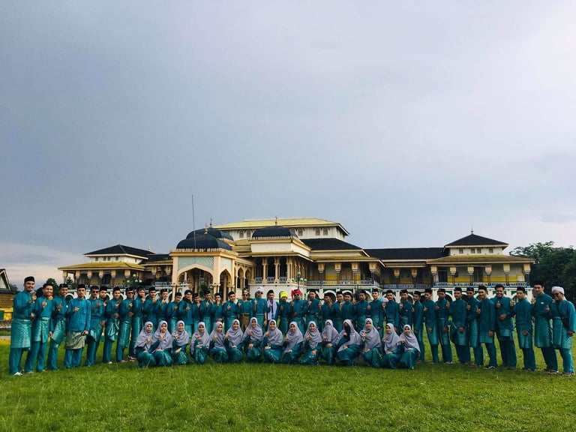
Gambar. Mahasiswa Patani (Selatan Thailand) di Medan

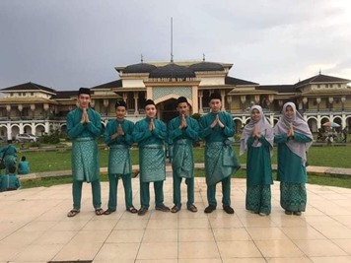
Gambar. Staff Pengurus Persatuan Mahasiswa Islam Patani (Selatan Thailand) PMIPTI di Medan Periode 2020-2021

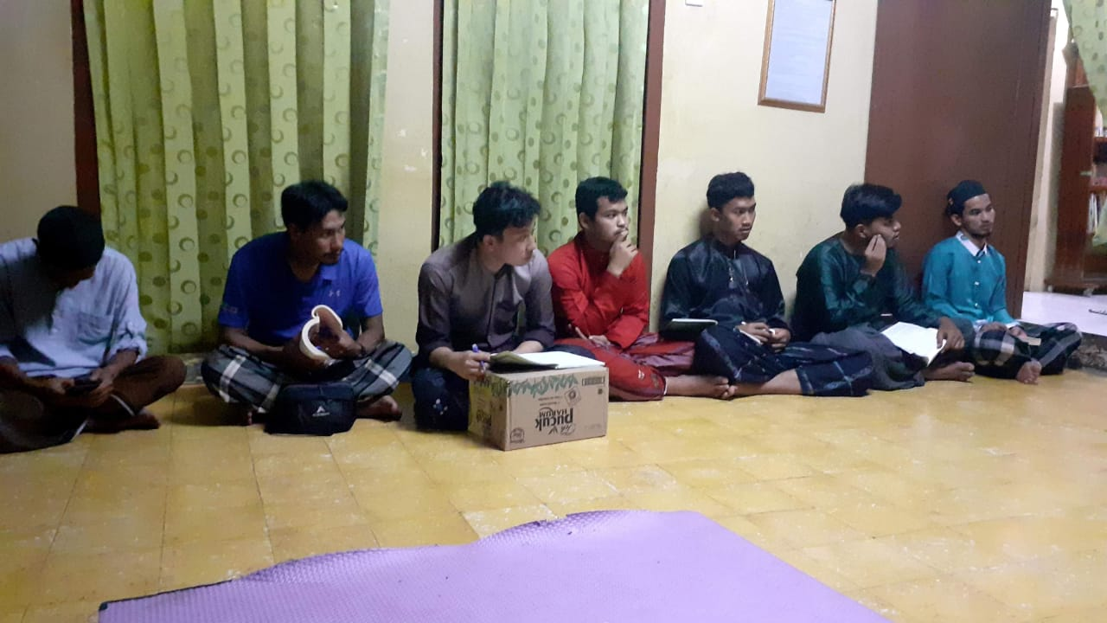
Gambar. Forum diskusi pertemuan 1
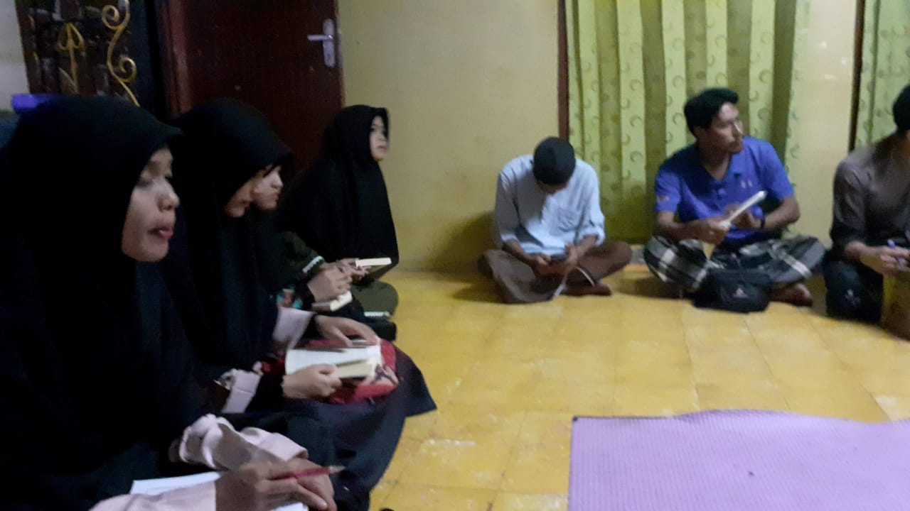
Gambar. Forum diskusi pertemuan 1

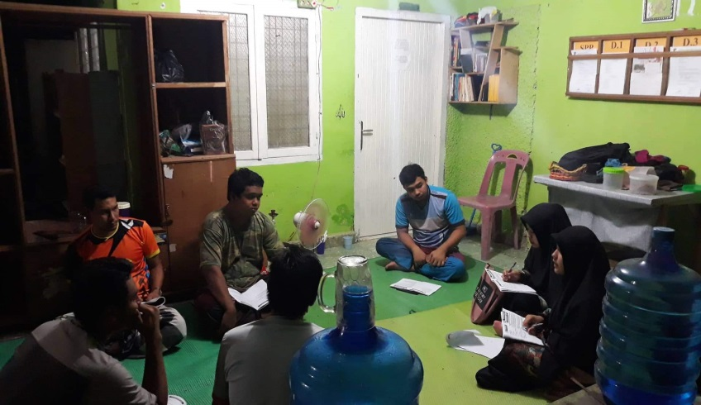
Gambar. Forum diskusi pertemuan 2

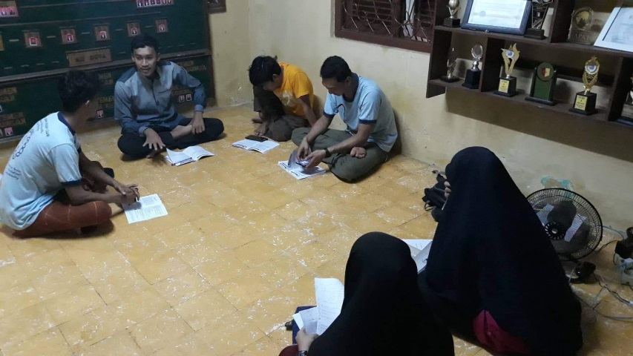
Gambar. Forum diskusi pertemuan 3

